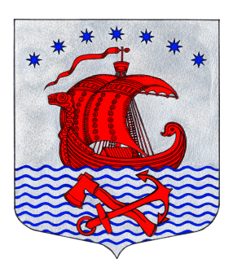
Администрация
муниципального образования
Свирицкое сельское поселение
Волховского муниципального района
Ленинградской области

ПОСТАНОВЛЕНИЕ
от «07» сентября 2022 года №99

О периодическом протапливании
и начале отопительного сезона 2022-2023г.г.
на территории муниципального образования
Свирицкое сельское поселение
Волховского муниципального района
Ленинградской области

В соответствии со статьей 14 Федерального закона от 06.10.2003г. № 131-ФЗ «Об общих принципах организации местного самоуправления в Российской Федерации», пунктом 5 Правил предоставления коммунальных услуг собственникам и пользователям помещений в многоквартирных домах и жилых домов, утвержденных постановлением Правительства Российской Федерации от 6 мая 2011 г. № 354, пунктом 6 Правил подготовки и проведения отопительного сезона в Ленинградской области, утвержденных постановлением Правительства Ленинградской области от 19 июня 2008г. № 177, ч. 1 ст. 29 и в связи с наступлением прогнозируемого устойчивого понижения температуры воздуха, администрация постановляет:
1. Начать с «12» сентября 2022 года опробование систем теплоснабжения и резервных топливных хозяйств в работе (пробное протапливание) объектов социальной сферы п.Свирица Волховского муниципального района Ленинградской области.
2. При снижении среднесуточной температуры ниже +8С наружного воздуха в течении пяти дней, перейти на регулярное отопление жилых домов и объектов социальной сферы.
3.Настоящее постановление подлежит официальному опубликованию в газете «Волховские огни» и размещению на официальном сайте администрации муниципального образования Свирицкое сельское поселение //www.svirica-adm.ru/.
4.Контроль за исполнением настоящего постановления оставляю за собой.

Глава администрации В.А. Атаманова

Исп. Дураничева С.В.
Тел./Факс: 8(81363)44-225

